**TUGAS WEB PROGRAMING 2**

**RESUME JSON (Javascript Object Notation)**



*Dosen Pengampu : M. Muzaqi, S.Kom*

Disusun Oleh :

Nama : Moh Nur Alifani Amarulloh

Kelas : 5D

Nim : 17090082

**D4 TEKNIK INFORMATIKA**

**POLITEKNIK HARAPAN BERSAMA KOTA TEGAL**

**JSON (Javascript Object Notation)**

JSON  merpakan sebuah format untuk berbagi data. Seperti dapat kita lihat dari namanya, JSON diturunkan dari bahasa pemrograman javaScript, akan tetapi format ini tersedia bagi banyak bahasa lain termasuk Python, Ruby, PHP, dan Java. JSON biasanya dilafalkan seperti nama "Jason."

JSON menggunakan ekstensi .json saat ia berdiri sendiri. Saat didefinisikan di dalam format file lain (seperti di dalam .html), ia dapat tampil didalam tanda petik sebagai JSON string, atau ia dapat dimasukkan kedalam sebuah variabel. Format ini sangat mudah untuk ditransfer antar server web dengan klien atau browser.

Karena sangat mudah dibaca dan ringan, JSON memberikan alternatif lebih baik dari XML adn membutuhkan formatting yang tidak banyak. Panduan ini akan membantu pembaca untuk memahami apa itu JSON, bagaimana menggunakan data di file JSON, serta struktur dan sintaks dari format ini.

**JSON terbuat dari dua struktur:**

* Kumpulan pasangan nama/nilai. Pada beberapa bahasa, hal ini dinyatakan sebagai objek (object), rekaman (record), struktur (struct), kamus (dictionary), tabel hash (hash table), daftar berkunci (keyed list), atau associative array.
* Daftar nilai terurutkan (an ordered list of values). Pada kebanyakan bahasa, hal ini dinyatakan sebagai larik (array), vektor (vector), daftar (list), atau urutan (sequence).

**Struktur Dasar JSON**

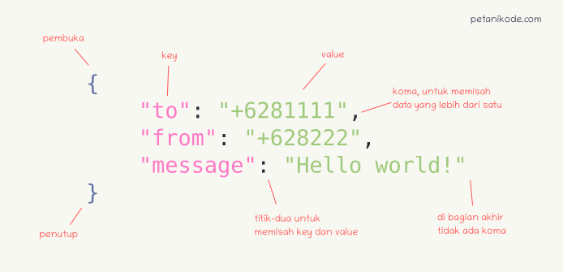

JSON selalu dimulai dengan tanda kurung kurawal { dan ditutup dengan kurung }.

1. JSON Ajax Web Chat
2. Pertama-tama kita buat terlebih dahulu database dengan nama json ,kemudian buat tabel di database tadi dengan struktur seperti berikut:

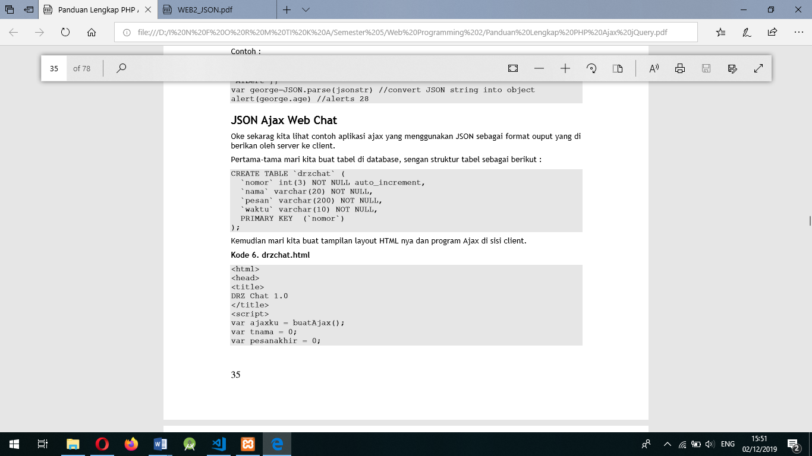

1. Tampilan Ajax Web Chat

Ini merupakan tampilan dari ajax web chat. Pertama-tama user memasukan nama mereka,kemudian klik tombol login untuk memulainya.

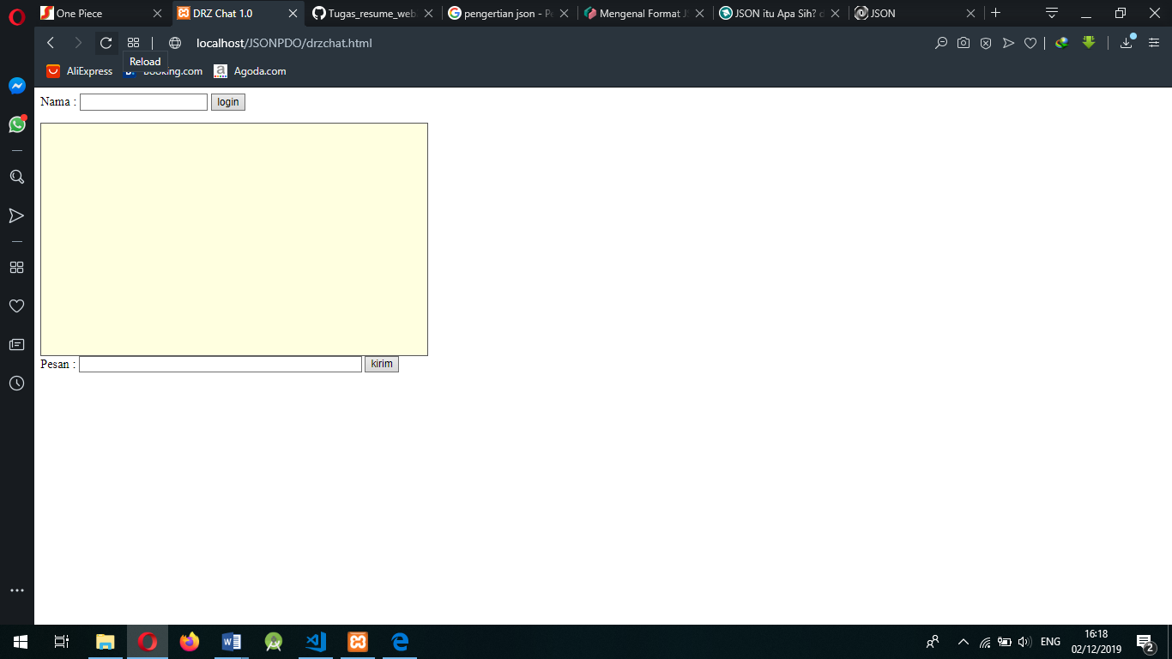

Ini tampilan ketika user sudah login

Setelah tombol login ditekan ,akan otomatis melakukan request ke server untuk mengambil data dari server ambilchat.php.

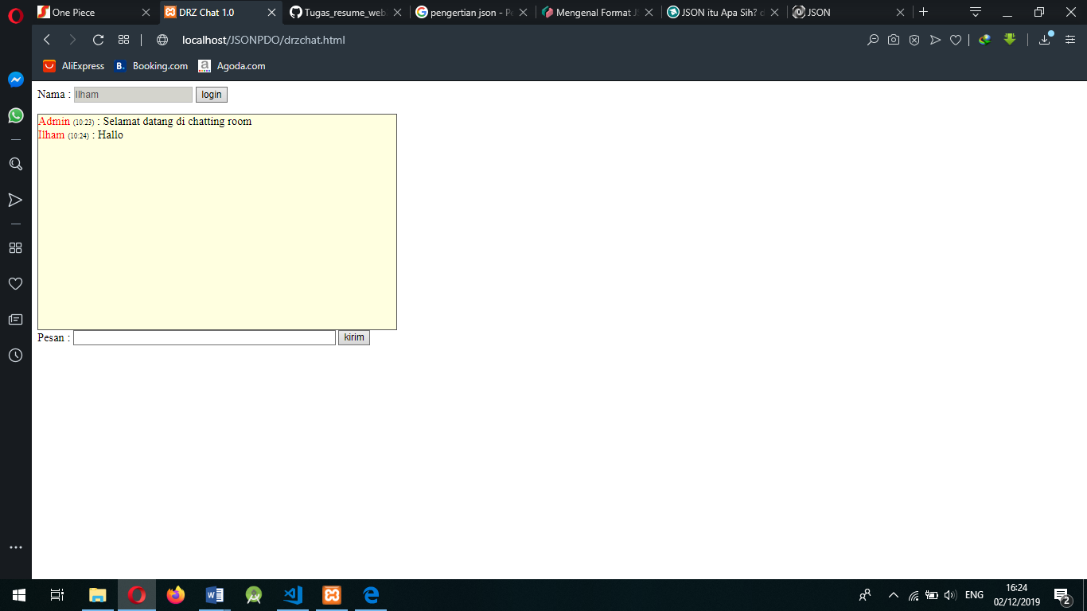

1. Penjelasan Coding

Kita buat tampilan layout HTML nya dan program ajax di sisi client :

<!DOCTYPE html>

<html>

<head>

<title>DRZ Chat 1.0</title>

<script>

var ajaxku = buatAjax();

var tnama = 0;

var pesanakhir = 0;

var timer;

function taruhNama(){

if(tnama==0){

document.getElementById("nama").disabled = "true";

tnama = 1;

}else{

document.getElementById("nama").disabled = "";

tnama = 0;

}

ambilPesan();

}

function buatAjax(){

if(window.XMLHttpRequest){

return new XMLHttpRequest();

}else if(window.ActiveXObject){

return new ActiveXObject("Microsoft.XMLHTTP");

}

}

function ambilPesan(){

namaku = document.getElementById("nama").value

if(ajaxku.readyState == 4 || ajaxku.readyState == 0){

ajaxku.open("GET","ambilchat.php?akhir="+pesanakhir+"&nama="+namaku+"&sid="+Math.random(),true);

ajaxku.onreadystatechange = aturAmbilPesan;

ajaxku.send(null);

}

}

function aturAmbilPesan(){

if(ajaxku.readyState == 4){

var chat_div = document.getElementById("div_chat");

var data = eval ("(" + ajaxku.responseText + ")");

for(i=0; i < data.messages.pesan.length;i++){

chat_div.innerHTML += "<font color=red>"+data.messages.pesan[i].nama+"</font> ";

chat_div.innerHTML += "<font size=1>("+data.messages.pesan[i].waktu+")</font> ";

chat_div.innerHTML += " : "+data.messages.pesan[i].teks+"<br>";

chat_div.scrollTop = chat_div.scrollHeight;

pesanakhir = data.messages.pesan[i].id;

}

}

timer = setTimeout("ambilPesan()",10);

}

function kirimPesan(){

pesannya = document.getElementById("pesan").value

namaku = document.getElementById("nama").value

if(pesannya != "" && document.getElementById("nama").value !=""){

ajaxku.open("GET","ambilchat.php?akhir="+pesanakhir+"&nama="+namaku+"&pesan="+pesannya+"&sid="+Math.random(),true);

ajaxku.onreadystatechange = aturAmbilPesan;

ajaxku.send(null);

document.getElementById("pesan").value = "";

}else{

alert("Nama atau pesan masih kosong");

}

}

function aturKirimPesan(){

clearInterval(timer);

ambilPesan();

}

function blockSubmit(){

kirimPesan();

return false;

}

</script>

</head>

<body>

Nama : <input type=text name=nama id=nama>

<input type=button value=login id=tmbl_login onclick="taruhNama()"><p>

<div id="div_chat" style="height: 300px; width: 500px; overflow: auto; background-color: lightyellow; border: 1px solid #555555;">

</div>

<form onSubmit="return blockSubmit();">

Pesan : <input type=text name=pesan id=pesan size=50>

<input type=button value="kirim" onclick="kirimPesan()">

</form>

</body>

</html>

Pada program chat sisi client di atas, pertama-tama user harus memasukkan nama mereka di suatu teks input. Setelah kita menekan tombol login, maka segera dijalankan fungsi ambilPesan(). Di mana fungsi ini berfungsi untuk melakukan request ke server untuk mengambil data dari server, ambilchat.php.

Data yang diambil dari server berupa teks dengan format JSON sebagai berikut :

{“messages” :

{“pesan” : [

{“id” : “35”,

“nama” : “Batman”,

“teks” : “hallo Nurmi”,

“waktu”:”16:31”},

{“Id” : “36”,

“nama”:”Nurmi”,

“teks”:”halo juga”,

“waktu”:”16:31”},

{“id”: “37”,

“nama”:”desrizal”,

“teks”:”hai apa kabar”,

“waktu”:”16:47”}

]

}

}

Format JSON tersebut diambil dari server, yang dimasukkan ke dalam variable data, kemudian kita gunakan eval untuk mengubah JSON string menjadi objek javascript

Var data = eval (“(“+ajaxku.responseText+”)”);

Kemudian Objek JSON yang telah di parse di atas kita masukan ke dalam <div>

For (i=0;i<data.messages.pesan.length;i++){

Chat_div.innerHTML += “<font color=red>”+data.messages.pesan[i].nama+”</font>”;

Chat_div.innerHTML += “<font size =1>(“+data.messages.pesan[i].teks+”<br>”;

Chat_div.innerHTML +=” : “+data.messages.pesan[i].teks+”<br>”;

Chat_div.scrollTop = chat_div.scrollHeight;

Pesanakhir = data.messages.pesan[i].id;

Supaya ajax hanya mengambil data dari pesan yang terakhir maka kita juga mengirimkan nomor pesan id terakhir

Pesanakhir = data.messages.pesan[i].id;

Supaya ajax mengambil data tiap satu detik maka kita gunakan fungsi setTimeout()

Timer = setTimeout(“ambilpesan()”,1000);

Biasanya kalau kita chat, kita ketik pesanya di input teks lalu kita tekan ENTER, biasanya kalua form di tekan ENTER akan otomatis ter-submit dan halaman akan bertukar, Untuk mencegah halaman ter-submit ketika di tekan ENTER, maka kita blok menggunakan fungsi berikut :

Function aturKirimPesan(){

ClearInterval(timer);

Ambilpesan();

}

Fungsi di atas dipanggil ketika ada event onSubmit.

<form onSubmit=”return blockSubmit();”>

Sekarang mari kita lihat kode PHP di sisi server, di mana di program PHP ini kita membuat output data berformat JSON

Codding Ambilchat.php

<?php

$con = new PDO("mysql:dbname=json;host=localhost", "root", "");

if (isset($_GET['nama'])) {

@$nama = $_GET['nama'];

}

if (isset($_GET['pesan'])) {

$pesan = $_GET['pesan'];

}

$waktu = date("H:i");

if (isset($_GET['akhir'])) {

@$akhir = $_GET['akhir'];

}

$json = '{"messages": {';

if (@$akhir == 0) {

$nomor = $con->query("select nomor from drzchat order by nomor desc limit 1");

$nomor->execute();

$n = $nomor->fetch(PDO::FETCH_ASSOC);

$no = $n['nomor'] + 1;

$json .= '"pesan":[ {';

$json .= '"id":"' . $no . '",

"nama": "Admin",

"teks": "Selamat datang di chatting room",

"waktu": "' . $waktu . '"

}]';

$masuk = $con->query("insert into drzchat values(null, 'Admin', '$nama bergabung dalam chat', '$waktu')");

} else {

if (isset($pesan)) {

$masuk = $con->query("insert into drzchat values(null, '$nama','$pesan','$waktu')");

}

$query = $con->query("select * from drzchat where nomor > $akhir");

$json .= '"pesan":[ ';

foreach ($query->fetchAll(PDO::FETCH_ASSOC) as $x) {

$json .= '{';

$json .= '"id": "' . $x['nomor'] . '",

"nama": "' . htmlspecialchars($x['nama']) . '",

"teks": "' . htmlspecialchars($x['pesan']) . '",

"waktu": "' . $x['waktu'] . '"

},';

}

$json = substr($json, 0, strlen($json) - 1);

$json .= ']';

}

$json .= '}}';

echo $json;

logika dari program diatas adalah :

1. Lakukan koneksi ke server Mysql
2. Ambil nilai-nilai parameter yang diberikan oleh client dengan metode GET
3. Cek apakah user pertama kali login dengan melihat nilai variable $akhir, jika bernilai 0 artinya adalah user chat pertama kali, lalu kita masukan ke dalam database supaya user lain mengetahui ada user lain yang login
4. Apabila nilai $akhir besar dari 0 , artinya user bukan masuk untuk pertama kalinya, berikan data-data dari database setelah yang terakhir dia dapat, yang kita dapat dari variable $akhir

$query = mysql_query(“select*from drzchaat where nomor> $akhir”);

1. Output yang kita buat dengan format json, untuk mengirim data ke client cukup melakukan echo $json;.